Sarah empfiehlt: Vogelstimmenbingo
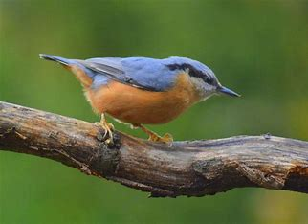
Wann: Samstag 16.03
8:00 – 10:30 Uhr

Wo: Fünfweiherparkplatz
Mitnehmen:
-Trinken
-Znüni
-Wetterbedingte Kleidung
-Wenn möglich Feldstecher

Was: Im Frühling freut wir vom Strix uns auf das wunderschöne Vogelgezwitscher. Möchtest du auch wissen, von wem die schönen Konzerte veranstaltet werden? Dann komm auch und lerne auf spielerische Art 7 Vogelarten des Lenzburger Waldes kennen.
Anmeldung: Bis 14.03 bei lena.thoeny@bluewin.ch
Wir freuen uns auf euch
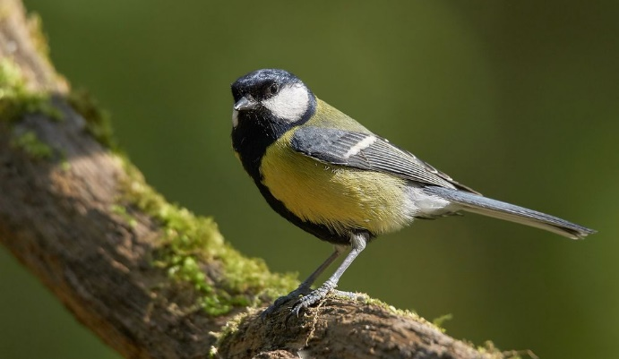
Sarah, Lea und Lena

